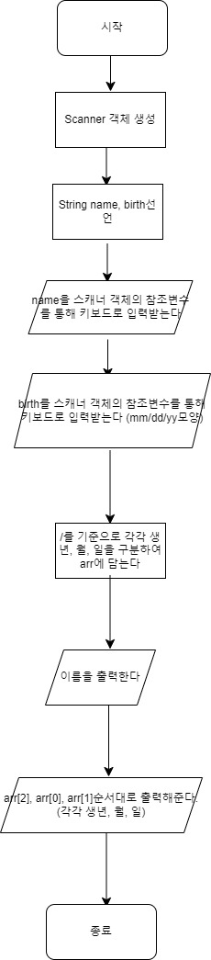

name : 이름

birth : 생년월일

split : 주어진 기호를 기준으로 나눠주는 함수

arr : 생년월일을 저장해주는 배열

sc : 스캐너 객체의 참조변수